Catatan Repositori

1. Tampak Muka awal (home) dibuat lebih sederhanas

Dibuat persis seperti di bawah ini. Tantangannya adaah foto berbayar yang kita bisa beli yang HD seperti dibawah ini? Pakaian kesenian khas Isalami, perempuan dan simpel. Atau pakai Foto yang saya kirim. Di crop beberapa orang dan tampilannya simpel seperti gambar di bawah ini:

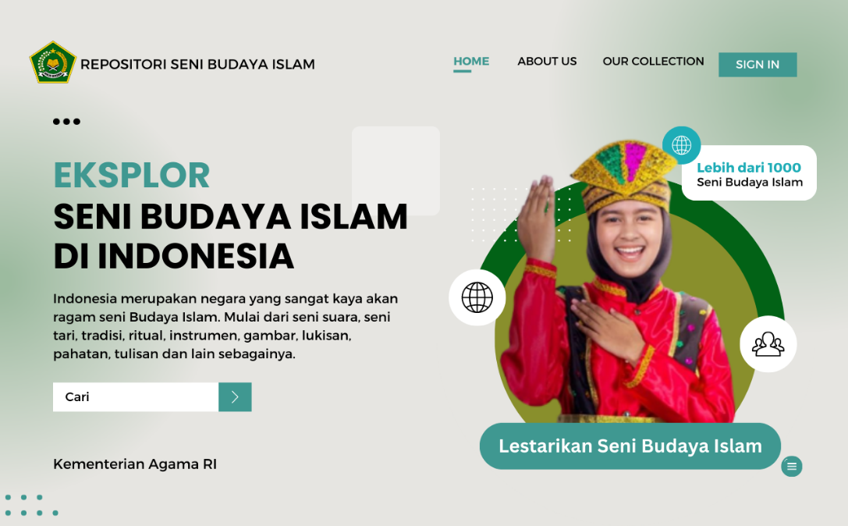

1. Ini adalah tampilan our collention

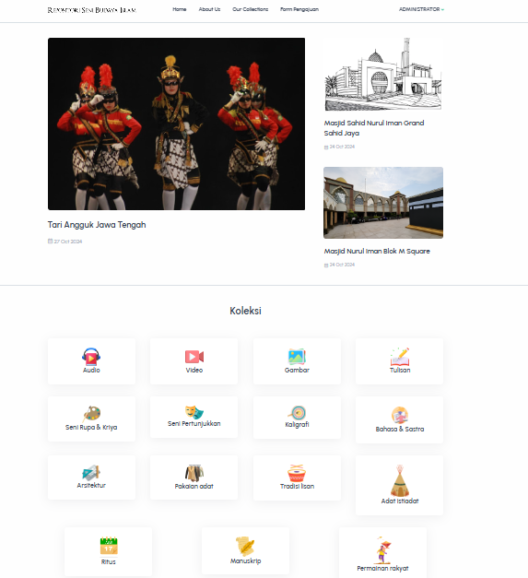

1. Popup saat pertama kali diakses dihilangkan aja
2. Masukkan logo syiar budaya Islam
3. **Tambah Menu:** Data Seni, Budaya dan Siaran Keagamaan Islam. Format terlampir.
4. Saat mau sign in ada gambar masjid dari AI, gambarnya diganti Gambar Seni Pertunjukan, pilih salah satu foto yang saya kirim.

**DATA SENIMAN, BUDAYAWAN**

**DAN PROGRAM SIARAN KEAGAMAAN ISLAM**

*Catatan: data ini tidak di publish di repositori tapi ada menu khusus input data ini sebagai bahan internal.*

Kabupaten/Kota :

Provinsi :

Petugas Monitoring I :

Nama :

NIP :

Email :

Jabatan :

Petugas Monitoring II :

NIP :

Email :

Jabatan :

Petugas Monitoring III :

NIP :

Email :

Jabatan :

HASIL

1. **Lembaga Seni Budaya Islam**

|  |  |  |  |  |  |
| --- | --- | --- | --- | --- | --- |
| **No** | **Nama Lembaga/Sanggar** | **Alamat** | **Fokus** | **Tingkat** | **Program** |
| 1 | Pravitasari | Jl. Lebar Gg. Sempit, no. 6 Ciputat, Tangerang Selatan, Banten | Tari Islami | Nasional | Pembinaan Seniman Muda |
| 2 |  |  |  |  |  |
| 3 |  |  |  |  |  |

1. **Seniman & Budayawan Muslim**

|  |  |  |  |  |  |
| --- | --- | --- | --- | --- | --- |
| **No** | **Nama** | **Alamat** | **Bidang** | **Karya** | **Lembaga/Organiasi** |
| 1 | Ngatawi el-Zastrow | Sawangan, Depok | Seniman | Group Kesenian Ki Ageng Ganjur | Lesbumi PBNU |
| 2 |  |  |  |  |  |
| 3 |  |  |  |  |  |
| 4 |  |  |  |  |  |

1. **Program Seni Budaya Islam (Pembinaan/Festival, dan sejenisnya)**

|  |  |  |  |  |  |  |
| --- | --- | --- | --- | --- | --- | --- |
| **No** | **Nama Kegiatan** | **Frekuensi** | **Tujuan** | **Unsur Peserta** | **Waktu** | **Penyelenggara** |
| 1 | Festival Rampak Bedug | 1 Tahun sekali | Syiar Budaya Islam | Pemuda se-Banten | Bulan Ramadan | Kanwil Kemenag Provinsi dan Pemda Banten |
| 2 |  |  |  |  |  |  |
| 3 |  |  |  |  |  |  |